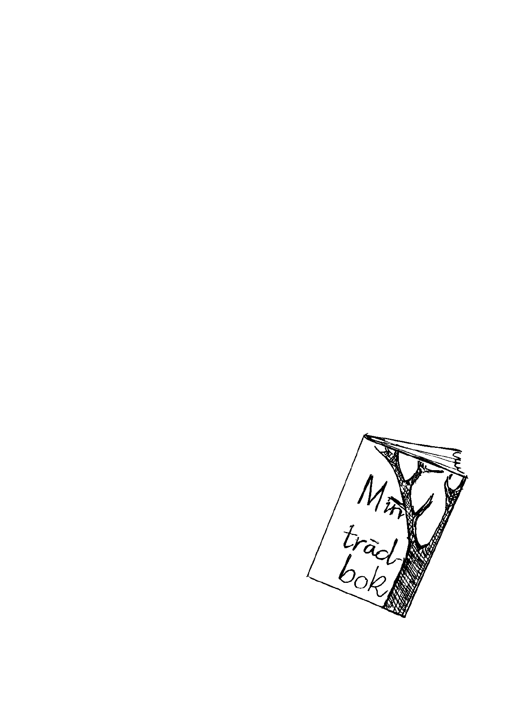
Naturen omkring oss

På skolgården och i skolans närhet
finns växter, fåglar och djur.
Du kan följa med
hur olika de ser ut
under olika årstider.
Använd alla dina fem sinnen när du undersöker naturen.

Hösten är en vacker årstid.
Träd och växter har fina färger. De förbereder sig för vintern.
I trädgården mognar äpplen och i skogen mognar lingon.
Många fåglar och djur äter av dem.
På hösten flyttar flyttfåglarna till varmare länder.

Välj ett träd i skolans närhet
och titta på det varje månad.
Det är roligt att göra
en egen trädbok.

